V 2 – Kalkrückstände durch Verdampfen
In diesem Versuch werden verschiedene Wasserproben über dem Wasserbad verdampft. Für die Durchführung des Versuches wird kein Vorwissen benötigt, für die Auswertung sollten die SuS wissen, dass im Wasser gelöste Ionen vorliegen. Hierbei sollten sie Magnesium- und Calciumionen als am häufigsten auftretend kennen.
Materialien: Uhrgläser, Wasserbad, Tiegelzange, Bunsenbrenner, Dreifuß, Drahtnetz
Chemikalien: Wasserproben (z.B. Leitungswasser, Regenwasser, Mineralwasser)
Durchführung: Von den Wasserproben werden gleiche Mengen (1-2 ml) auf je ein Uhrglas gegeben und über dem Wasserbad verdampft.
Beobachtung: Demineralisiertes Wasser zeigt keine Rückstände, bei Leitungswasser und Vilsa Naturelle sind kaum Rückstände zu erkennen. Das Regenwasser zeigt deutliche Rückstände
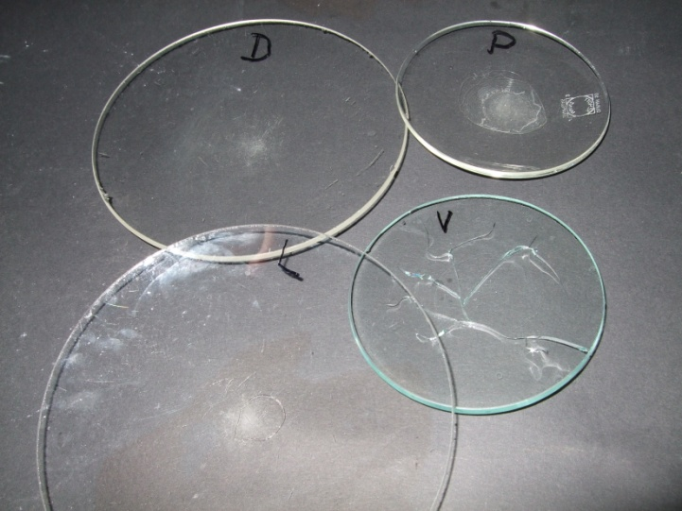
Abb. 2 - Kalkränder verschiedener Wasserproben.
Deutung: Die im Wasser gelösten Salze bleiben als weiße Kruste zurück. Im demineralisierten Wasser sind keine Salze mehr enthalten, im Leitungs- und Trinkwasser nur wenige und im Regenwasser verhältnismäßig viele.
Literatur: [3] H. Stapf, Chemische Schulversuche Teil 2, BDL, 3. Auflage, 1968, S.67.

Im Anschluss können die Uhrgläser zum Thema Kalkentfernung weiter genutzt werden, indem die SuS versuchen, den Kalk mit verschiedenen Mittel zu lösen, wie beispielsweise Wasser oder Zitronensäure.

